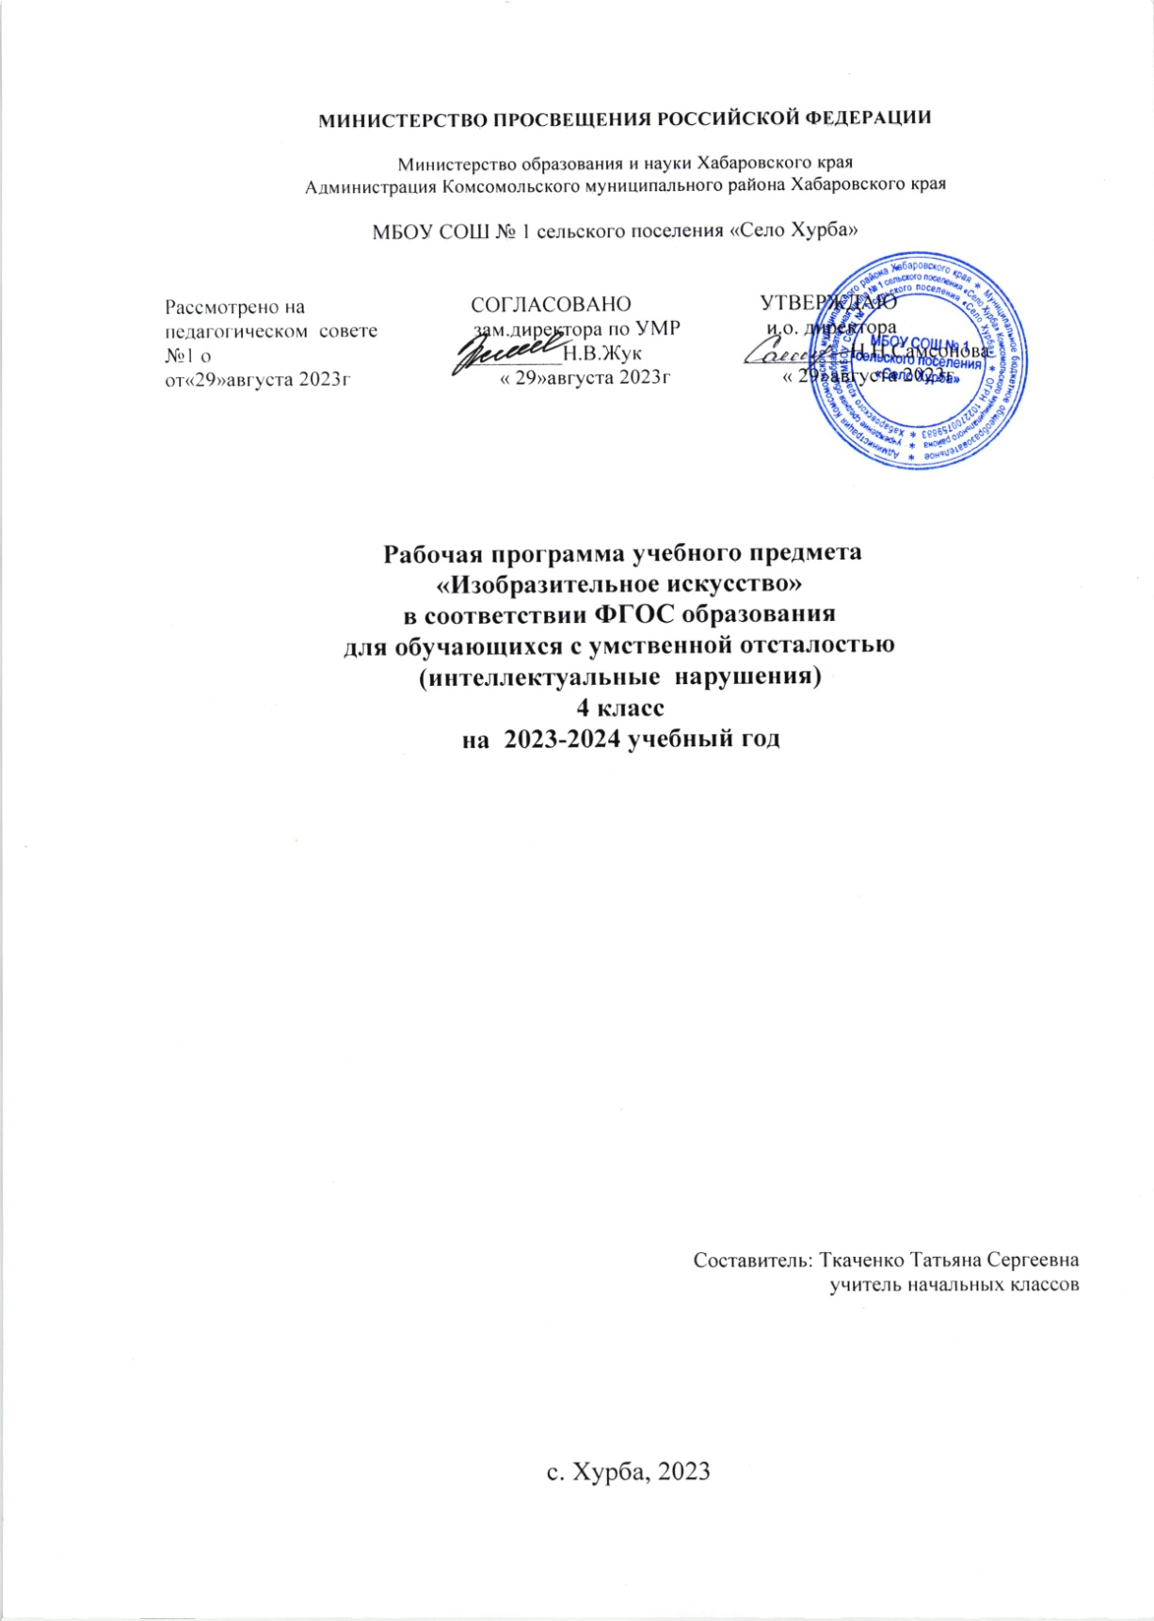
Пояснительная записка
Примерная адаптированная рабочая программа по изобразительному искусству составлена в соответствии с требованиями Федерального государственного образовательного стандарта начального общего образования на основе «Примерной адаптированной основной общеобразовательной программы образования обучающихся с умственной отсталостью (интеллектуальными нарушениями)». Тематическое планирование рассчитано на 1 час в неделю, что составляет 34 учебных часа в год. Учебная программа составлена на основе образовательного минимума содержания образования, с учётом авторской программы по изобразительному искусству под редакцией В.В.Воронковой. – М: Просвещение, 2011г. автор: И.А. Грошенков.

Цели изучения учебного предмета «Рисование»:
- развитие у обучающихся эстетического мышления посредством формирования самостоятельной изобразительной деятельности.
- творческое развитие личности ребенка на основе приоритета интересов, потребностей, формирования общей культуры, эмоционально-ценностного отношения к миру и самому себе через изучение и приобщение к изобразительной деятельности.
Задачи учебного предмета:

Образовательные:
- обучать доступным приёмам изобразительной деятельности, формировать практические умения, самостоятельность в различных видах художественно – изобразительной деятельности;
- учить находить в изображении существенные признаки, устанавливать сходства и различия;
- дать обучающимся знания элементарных основ реалистического рисунка, формировать навыки рисования с натуры, декоративного рисования.

Коррекционные:
- способствовать коррекции недостатков познавательной деятельности школьников путем систематического и целенаправленного воспитания и развития правильного восприятия формы, конструкции, величины, цвета предметов, их положение в пространстве;
- содействовать развитию у обучающихся аналитико-синтетической деятельности, умения сравнивать и обобщать;
- корригировать недостатки моторики и совершенствовать зрительно – двигательную координацию путём использования вариантных и многократных повторяющихся графических действий с применением разнообразного изобразительного материала;
- развивать у учащихся речь, художественный вкус, интерес и любовь к изобразительному искусству.

Воспитательные:
- воспитывать художественный вкус и интерес к изобразительному искусству;
- воспитывать активное эмоционально-эстетическое отношение к ним.

Общая характеристика учебного предмета
Учебный предмет «Рисование» является условием становления интеллектуальной и духовной деятельности растущей личности. На уроках рисования социализация осуществляется через воспитание у обучающихся бережного отношения к окружающей природе, любви к родному краю, умение видеть красивое. Беседы об искусстве способствуют эстетическому воспитанию, обогащению словаря и развитию речи обучающихся.
Обучение предусматривает включение следующих разделов:
1.Подготовительные занятия (проводятся с обучающимися 1 класса).
2. Декоративное рисование.
3. Рисование с натуры.
4. Рисование на темы.
5. Беседы об изобразительном искусстве.

Основное внимание при изучении учебной программы «Рисование» уделено формированию эмоционально-образного, художественного типа, мышления.
Обучение изобразительному искусству по данной АОП носит предметно – практическую направленность, тесно связано с другими учебными предметами: развитие устной речи на основе изучения предметов и явлений окружающей действительности (рисование с натуры), чтение (рисование на темы), математика (рисование предметов, передавая в рисунке форму геометрических фигур), письмо (прививаются графические навыки при штриховки и раскрашивании рисунка, развитие мелкой моторики, зрительно- двигательной координации), трудовым обучением (умение анализировать свою работу и работу товарища, организация рабочего места).
Контроль достижения обучающимися уровня государственного образовательного стандарта осуществляется в виде текущего и итогового контроля в следующих формах: практическая деятельность.

Коррекционная направленность обеспечивается через коррекцию и развитие недостатков психического развития, коррекция мелкой моторики, а также развитие речи обучающихся, организующей и направляющей их умственную и практическую деятельность. Связь искусства с жизнью человека, роль искусства в повседневном его бытие, в жизни общества, значение искусства в развитии каждого обучающегося – главный смысловой стержень программы.
В подготовительный период обучения на занятиях используется разнообразный игровой и графический материал, занятия проводятся в занимательной форме. Коррекционная работа в этот период направлена на развитие у учащихся зрительного внимания, восприятия предметов и их свойств (формы, величины, цвета, количества деталей и др.), на формирование представлений. Большое внимание уделяется совершенствованию мелких, дифференцированных движений пальцев и кисти рук, зрительно-двигательной координации, выработке изобразительных навыков.
В программе предусмотрены следующие формы и методы организации деятельности:коллективная, групповая, индивидуальная работа, работа в парах.
Основной формой обучения по АОП «Изобразительное искусство» для 1-4 классов является учебно-практическая деятельность обучающихся. Приоритетными методами являются практические, учебно-практические работы.
Основные типы учебных занятий:
- урок изучения нового учебного материала;
- урок закрепления и применения знаний;
- урок обобщающего повторения и систематизации знаний;
- урок контроля знаний и умений.
- нетрадиционные формы уроков: интегрированный, урок-игра, практическое занятие, урок-презентация, уроки –путешествия;
- выполнение практических и творческих работ;
- уроки с элементами исследования;
Основным типом урока является - комбинированный.

Обучение рисованию предполагает использование таких видов наглядности, как муляжи, коллекции, чучела животных и птиц, строительные конструкции, различные детские игрушки, образцы народного декоративного искусства, иллюстрации и репродукции картин, таблицы, открытки, плакаты, фотографии.

Описание места учебного предмета в учебном плане
В соответствии с учебным планом на изучение предмета «Рисование» отводится 135 часов:
- в 1 классе отводится 1 час в неделю, 33 часа в год;
- во 2 классе - 1 час в неделю, 34 часа в год;
- в 3 классе – 1 час в неделю, 34 часа в год;
- в 4 классе – 1 час в неделю, 34 часа в год.

Форма организации образовательного процесса.
Основной, главной формой организации учебного процесса является урок и экскурсии. В процессе обучения школьников целесообразно использовать следующие методы и приемы:
- словесный метод ( рассказ, объяснение ,беседа, работа с учебником);
- наглядный метод (метод иллюстраций, метод демонстраций);
- практический метод (упражнения, практическая работа);
- репродуктивный метод (работа по алгоритму);
- коллективный, индивидуальный;

Личностные и предметные результаты освоения учебного предмета «Рисование»

Предметные результаты связаны с овладением обучающимися содержанием каждой предметной области и характеризуют достижения обучающихся в усвоении знаний и умений, способность их применять в практической деятельности.
Программа определяет два уровня овладения предметными результатами: минимальный и достаточный.
Минимальный уровень является обязательным для большинства обучающихся с умственной отсталостью (интеллектуальными нарушениями).
Вместе с тем отсутствие достижения этого уровня отдельными обучающимися по отдельным предметам не является препятствием к получению ими образования по этому варианту программы.
Предметные результаты обучающихся с легкой умственной отсталостью не являются основным критерием при принятии решения о переводе обучающегося в следующий класс, но рассматриваются как одна из составляющих при оценке итоговых достижений.
Личностные результаты освоения программы включают индивидуально-личностные качества и социальные (жизненные) компетенции обучающегося, социально значимые ценностные установки. К личностным результатам обучающихся, освоивших программу «Рисование», относятся:
- положительное отношение и интерес к процессу изобразительной деятельности и ее результату;
- приобщение к культуре общества, понимание значения и ценности предметов искусства;
- воспитание эстетических потребностей, ценностей и чувств;
- умение наблюдать красоту окружающей действительности, адекватно реагировать на воспринимаемое, проявлять возникающую эмоциональную реакцию (красиво/некрасиво);
- представление о собственных возможностях, осознание своих достижений в области изобразительной деятельности, способность к оценке результата собственной деятельности;
- стремление к организованности и аккуратности в процессе деятельности с разными материалами и инструментами, проявлению дисциплины и выполнению правил личной гигиены и безопасного труда;
- умение выражать своё отношение к результатам собственной и чужой творческой деятельности.
- проявление доброжелательности, эмоционально-нравственной отзывчивости и взаимопомощи, проявление сопереживания удачам/неудачам одноклассников;
- стремление к использованию приобретенных знаний и умений в предметно-практической деятельности, к проявлению творчества в самостоятельной изобразительной деятельности;
- стремление к дальнейшему развитию собственных изобразительных навыков и накоплению общекультурного опыта;
Содержание учебного предмета «Рисование»
4 класс
I четверть – 8 часов
Рисование с натуры овощей и фруктов. Рисование с натуры листьев деревьев. Рисование с натуры ветки рябины. Составление узора в квадрате из растительных форм. Беседа по картинам на тему «Мы растем на смену старшим». Рисование крышки столика квадратной формы. Беседа «Декоративно-прикладное искусство». Рисование на тему «Сказочная избушка». Рисование с натуры предметов цилиндрической формы.
II четверть – 8 часов
Беседа на тему «Золотая хохлома». Рисование на тему «Моя любимая игрушка». Рисование с натуры игрушки – автобуса. Рисование на тему «Городской транспорт». Декоративное рисование расписной тарелки (новогодняя тематика). Рисование с образца геометрического орнамента в квадрате.
III четверть – 10 часов
Декоративное рисование панно «Снежинки». Беседа по картинам на тему «Зимние виды спорта». Рисование с натуры предмета симметричной формы (спортивный инвентарь). Рисование с натуры фигурных коньков. Рисование с натуры игрушки сложной формы. Декоративное рисование календаря к празднику 8 Марта. Рисование с натуры домиков для птиц. Беседа по картинам на тему «Весенние пейзажи». Рисование на тему «Пришла весна».
IV четверть – 8 часов
Беседа на тему «Жостовская роспись». Декоративное рисование расписного блюда. Рисование на тему «Космические корабли в полете». Рисование с натуры предметов конструктивной формы. Рисование с натуры набросков столярных инструментов. Рисование с натуры предмета симметричной формы (школьный звонок). Беседа на тему «Декоративно-прикладное искусство коми». Рисование в квадрате узора из декоративно переработанных форм.

Минимальный и достаточный уровни усвоения предметных результатов по учебному предмету «Рисование» в 4 классе
Минимальный уровень | Достаточный уровень
- Правильное расположение листа бумаги (по вертикали или по горизонтали);  - самостоятельное размещение изображения отдельно взятого предмета посередине листа бумаги;  - ориентирование на плоскости листа бумаги и в готовой геометрической форме;  - правильное распределение величины изображения в зависимости от размера листа бумаги;  - деление листа на глаз на две и четыре равные части;  - изображение от руки предметов разной формы, передавая их характерные особенности;  - рисование узоров из геометрических и растительных форм в полосе и квадрате (по образцу);  - различение и называние цвета и оттенков. | - правильное определение величины изображения в зависимости от размера листа бумаги;  - передача в рисунке формы прямоугольных, цилиндрических, конических предметов в несложном пространственном положении;  - использование осевых линий при построении рисунка симметричной формы;  - передача объемной формы предметов элементарной светотенью, пользуясь различной штриховкой (косой, по форме);  - подборка и передача в рисунке цвета изображаемых предметов (цветной карандаш, гуашь);  - пользование гуашевыми красками при рисовании орнаментов (узоров);  - анализ своего рисунка и рисунка товарища (по отдельным вопросам учителя);  - употребление в речи слов, обозначающих пространственные признаки и пространственные отношения предметов;  - рассказывание о содержании и особенностях рассматриваемого произведения изобразительного искусства.

Нормативная база
- Федеральный закон Российской Федерации «Об образовании в Российской Федерации»;
- Федеральный государственный образовательный стандарт образования обучающихся с умственной отсталостью (интеллектуальными нарушениями) (утв. приказом Министерства образования и науки РФ от 19 декабря 2014 г. №1599) Зарегистрировано в Минюсте РФ 3 февраля 2015 г.;
- Приказ МОиН РФ «Об утверждении федеральных перечней учебников, рекомендованных (допущенных) к использованию в образовательном процессе в образовательных учреждениях, реализующих образовательные программы общего образования и имеющих государственную аккредитацию»;
- Основная образовательная программа начального общего образования;
- Примерная адаптированная основная общеобразовательная программа образования обучающихся с умственной отсталостью (интеллектуальными нарушениями), Москва "Просвещение", 2017;
- Учебный план образовательного учреждения на 2023/2024 учебный год, принятый педагогическим советом

Тематическое планирование с определением основных видов учебной деятельности обучающихся 4 класса
№  п/п | Тема, раздел. | Кол-во  часов | Основные виды учебной деятельности.
1 | Декоративное рисование. | 13 | Определяют величину изображения в зависимости от размера листа бумаги.  Подбирают и передают в рисунке цвет изображаемых предметов (цветной карандаш, гуашь).  Пользуются гуашевыми красками при рисовании орнаментов (узоров).
2 | Рисование с натуры. | 13 | Передают в рисунке формы прямоугольных, цилиндрических, конических предметов в несложном пространственном положении.  Используют осевые линии при построении рисунка симметричной формы.  Передают объем формы предметов элементарной светотенью, пользуясь различной штриховкой (косой, по форме).
3 | Рисование на темы. | 5 | Рассказывают о содержании и особенностях рассматриваемого произведения изобразительного искусства.  Анализируют свой рисунок и рисунок товарища (по отдельным вопросам учителя).  Употребляют в речи слова, обозначающие пространственные признаки и пространственные отношения предметов.
 | Беседы об изобразительном искусстве | 3 | Различают, показывают и называют изделия народных умельцев, учебных таблиц и репродукций.
 | Итого | 34 час.

Календарно-тематическое планирование предмета «Рисование» 4 класс

№п/п | Дата урока |  | Название раздела, темы урока
 | по плану | фактич.
1. |  |  | Рисование с натуры овощей и фруктов.
2. |  |  | Рисование с натуры листьев деревьев.
3. |  |  | Рисование с натуры ветки рябины.
4. |  |  | Составление узора в квадрате из растительных форм.
5. |  |  | Рисование на тему «Сказочная избушка».
6. |  |  | Рисование с натуры предметов цилиндрической формы.
7. |  |  | Декоративное искусство: фарфор (праздничный сервиз).
8. |  |  | Народный костюм: «Красны девицы».
9. |  |  | Народный костюм: «Добры молодцы».
10. |  |  | Женские головные уборы.
11. |  |  | Беседа на тему «Золотая хохлома».
12. |  |  | Новогодняя ёлка.
13. |  |  | Рисование на тему «Тульские самовары и пряники».
14. |  |  | Беседа. Улица города. Люди на улице города.
15. |  |  | Рисование с натуры игрушки – автобуса.
16. |  |  | Рисование на тему «Городской транспорт».
17. |  |  | Рисунок по описанию. Улица города.
18. |  |  | Декоративное рисование расписной тарелки (новогодняя тематика).
19. |  |  | Декоративное рисование панно «Снежинки». Рисование с натуры игрушки сложной формы.
20. |  |  | Беседа по картинам на тему «Зимние виды спорта».
21. |  |  | Рисование с натуры предмета симметричной формы (спортивный инвентарь).
22. |  |  | Рисование с натуры фигурных коньков.
23. |  |  | Декоративное рисование: открытка для папы.
24. |  |  | Декоративное рисование календаря к празднику 8 Марта.
25. |  |  | Рисование с натуры домиков для птиц.
26. |  |  | Беседа по картинам на тему «Весенние пейзажи».
27. |  |  | Рисование на тему «Пришла весна».
28. |  |  | Беседа на тему «Жостовская роспись». Декоративное рисование расписного блюда.
29. |  |  | Рисование на тему «Космические корабли в полете».
30. |  |  | Рисование с натуры предметов конструктивной формы. Рисование с натуры набросков столярных инструментов.
31. |  |  | Рисование с натуры предмета симметричной формы (школьный звонок).
32. |  |  | Дизайн: светильники.
33. |  |  | Беседа. Цвета, краски лета. Цветы лета.
34. |  |  | Венок из цветов и колосьев.

Материально-техническое обеспечение образовательной деятельности

Наименование объектов и средств
материально-технического обеспечения
1. Воронкова, В.В. Программа подготовительного и 1 - 4 классов коррекционных образовательных учреждений VIII вида [Текст] / В. В. Воронкова. – М.: Просвещение, 2011 –192с.
2.Примерная адаптированная основная общеобразовательная программа образования обучающихся с умственной отсталостью (интеллектуальными нарушениями) в соответствии с требованиями федерального государственного образовательного стандарта обучающихся с умственной отсталостью (интеллектуальными нарушениями). - М.: «Просвещение», 2017 - 364с.
Грошенков, И.А. /ИЗО. - М.: Просвещение, 2016

1.Серия наглядно-дидактических пособий - М.: «Мозаика-Синтез», 2014:
Дымковская игрушка
Хохлома
Гжель
2.Муляжи овощей и фруктов.
3.Чучела животных и птиц.
4.Строительные конструкции.
4.Различные детские игрушки.
5.Образцы народного декоративного искусства.
6.Раскладные пирамидки.
7.Плоские и объемные геометрические фигуры разной величины.
8.Геометрическое лото.
1.Грошенков, И.А. /Занятия изобразительным искусством спец.коррекционной школе VIII вида: учебное пособие для учителей спец.корр.школ. – М.: Институт общегуманитарных исследований , 2006
2. Салмина, Н.Г., Глебова А.О. /Учимся рисовать. – М.: издательский центр «Вентана-Граф», 2012
3. Кузин, В.С., Кубышкина, Э.И., Шпикалова, Т.Я. /Изобразительное искусство в 1-4 классах.- М.: Просвещение, 2013
4. Полхов-Майдан изделия народных мастеров. Наглядно- дидактическое пособие.-М.: «Мозаика-синтез», 2015
5. Дымковская игрушка. Наглядно- дидактическое пособие.-М.: «Мозаика-синтез», 2013
6. Хохлома. Наглядно- дидактическое пособие.-М.: «Мозаика-синтез», 2013
1.Таблицы по разделам.
2.Иллюстрации по разделам.
3.Иллюстрации и репродукции картин русских художников.
4. Открытки, фотографии.

Ноутбук, мультимедийный проектор, магнитофон
http://www.n-shkola.ru, http://www.uchportal.ru, http://www.zankov.ru

